

实 验（实训）报 告

项 目 名 称 项目章程
所属课程名称 软件过程与管理
项 目 类 型 设计型
实验(实训)日期 2020/09/29

班 级 18软工2班
学 号 180110910603
姓 名 陈彬捷
指导教师 张威

浙江财经大学教务处制
【目的及要求】
通过小组进行网站或软件项目实际开发，综合项目管理等领域知识，实践灵活运用项目管理软件的能力。要求组建项目团队后完成确认项目章程工作。

【基本原理】
商城网站项目组队后，对项目的目标，大致范围，时效等项目章程进行确认。

【实施环境】（使用的材料、设备、软件）
Project
Visio，XMind
一、实验（实训）概述：
1. 项目经理组织组员进行项目章程内容的确认，形成文档。
2. 运行环境熟悉：熟悉工具，如Visio，Xmind。
二、实验（实训）内容：
- 以小组为单位，在期末之前开发完成一个网站商城项目，进行基金产品销售或者保险产品销售。指定一位项目经理，组织大家讨论，给出项目章程。
经过小组成员讨论之后得出的“大象基金”项目章程如下。
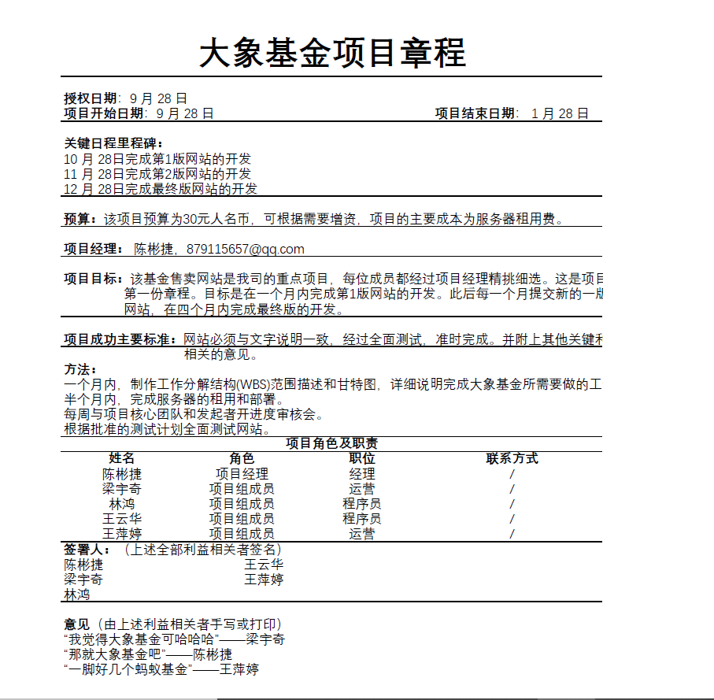
- 解释项目章程的作用。
大象基金的项目章程给出了关于批准大象基金项目和指导该项目工作的主要要求，所以它是指导项目实施和管理工作的根本大法。项目章程的编制和发布者是客户经理，因此该章程可以让项目组成员更加清晰地认识到项目的目标和里程碑。项目章程规定了项目经理的权限及其可使用的资源，所以项目经理多数应该在项目章程发布的时候就确定下来，以便他们能更好地参与确定项目的计划和目标。同时也明确了项目组成员在项目中的角色和职位，帮助项目组成员对自己的工作有更清楚的认识。
3.用visio或xmind进行功能的初步确定。截图。
经过小组成员讨论之后得出的“大象基金”的功能模块图如下。
4.（选作）开通阿里云的云效功能，给出云效注册信息。
“大象基金”暂时还开通没云效功能，预计十一假期内完成并将云效信息更新到钉钉表单中。
三、指导教师评语及成绩：
评语：

成绩： 指导教师签名：
批阅日期：

